**CUADROS DE BONOS EN PESOS – 10/5/2021**

**BONOS EN PESOS CON CER**

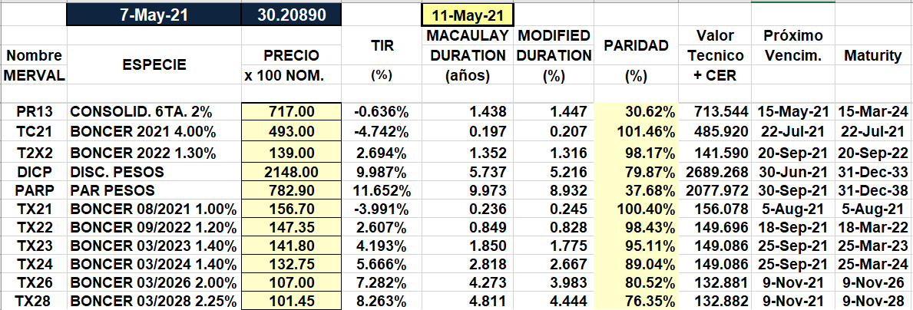

**BONOS EN PESOS CON TASA FLOTANTE**

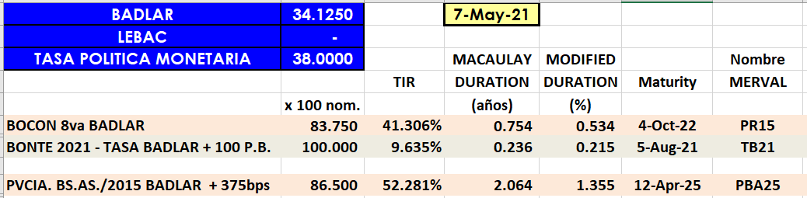

**BONOS EN PESOS CON CUPON FIJO**

